CAFEBIZ

Rạng Đông vừa thu lãi bán niên cao nhất trong lịch sử, đối thủ Điện Quang sẽ phải vã mồ hôi với con số này

27/07/2016 08:00 AM | [KINH DOANH](https://cafebiz.vn/cau-chuyen-kinh-doanh.chn)

Sản phẩm Led của Điện Quang chủ yếu là mua linh kiện ở Trung Quốc về lắp ráp, còn Rạng Đông là nghiên cứu, thiết kế, lắp ráp sản phẩm bằng nội lực thực sự.



Công ty cổ phần bóng đèn phích nước [Rạng Đông](https://cafebiz.vn/rang-dong.html) hoạt động trong lĩnh vực sản xuất các sản phẩm chiếu sáng, thiết bị điện, bóng đèn, sản phẩm thuỷ tinh, các loại phích nước.

Là một doanh nghiệp có hoạt động kinh doanh ổn định, nhưng trong 2 năm 2014 và 2015, Rạng Đông liên tục gặp khó khăn, doanh thu tăng nhưng lợi nhuận sụt giảm so với các năm trước.

Nguyên nhân là do các sản phẩm truyền thống của công ty như đèn dây tóc, đèn huỳnh quang bị sản phẩm đèn Led ào ạt tràn vào Việt Nam thay thế. Bên cạnh đó, từ năm 2013, Chính phủ đã cấm sản xuất, lưu thông đèn dây tóc công suất trên 60W.

Điều này khiến Rạng Đông buộc phải tăng chi phí [bán hàng](https://cafebiz.vn/ban-hang.html), tăng chi phí đưa sản phẩm ra phủ kín các vùng thị trường, đồng thời thay đổi chiến lược sang tăng tốc sản xuất các sản phẩm Led, điện tử... Từ đầu năm 2015, công ty đã thành lập xưởng Led - điện tử với các dây chuyền tự động

Sau 2 năm khó khăn, lợi nhuận của Rạng Đông đã tăng mạnh trở lại trong **nửa đầu năm 2016, đạt trên 85 tỷ đồng, gấp hơn 2 lần cùng kỳ năm trước**. Nếu tính riêng trong quý II, lợi nhuận của Rạng Đông cao gấp 5 lần cùng kỳ. Đây cũng là mức lãi nửa bán niên cao nhất trong lịch sử công ty này.

Lý do giải thích cho việc lợi nhuận của Rạng Đông tăng đột biến là nhờ chuỗi cung ứng tốt, các biện pháp giảm chi phí, giảm giá, đồng thời giá trị gia tăng và năng suất cũng tăng nhờ khoa học công nghệ.

Những kết quả này cho thấy những nỗ lực thay đổi của doanh nghiệp này trước sóng gió 2 vừa năm qua đã đơm hoa kết trái.

[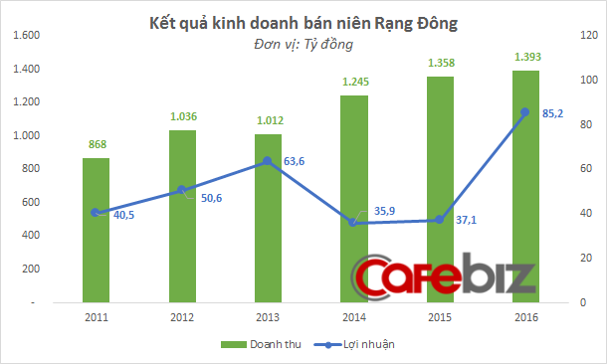](http://cafebiz.cafebizcdn.vn/k:2016/photo1469525099357-1469525099434/rangdongvuathulaibanniencaonhattronglichsudoithudienquangsephaivamohoivoiconsonay.png)

Dù vậy, Rạng Đông vẫn cho rằng, thị trường vẫn còn nhiều khó khăn do sức mua dân cư thấp, tình trạng xả hàng, đại hạ giá tràn lan, hàng tồn đọng lớn. Bên cạnh đó, hàng giả hàng nhái từ Trung Quốc đưa qua biên giới Việt Nam rất nghiêm trọng và không có khả năng ngăn chặn.

Tại Đại hội cổ đông 2016, cổ đông của công ty đã từng đặt câu hỏi với ban lãnh đạo về việc cạnh tranh giữa Rạng Đông và Điện Quang, khi Điện Quang đạt doanh thu 1.089 tỷ đồng và lãi 268 tỷ đồng trong khi Rạng Đông doanh thu 2.662 tỷ đồng nhưng lãi chỉ 126 tỷ đồng.

Lãnh đạo Rạng Đông cho rằng, không nên so sánh công ty thương mại với công ty sản xuất, bởi**sản phẩm Led của Điện Quang chủ yếu là mua linh kiện ở Trung Quốc về lắp ráp, còn Rạng Đông là nghiên cứu, thiết kế, lắp ráp sản phẩm bằng nội lực thực sự.**

Trong thời gian tới, lãnh đạo công ty nhận định các sản phẩm huỳnh quang, compact cũng sẽ bị thay thế, nên hướng đi của Rạng Đông là trong 3-5 năm thực hiện đầu tư để sản phẩm Led tăng trưởng thật nhanh, bù đắp phần doanh thu các sản phẩm truyền thống đang suy giảm, mục tiêu là doanh thu Led chiếm 50% doanh thu công ty.

Tuy nhiên, sản phẩm Led đang có rất nhiều đối thu cạnh tranh trên thị trường. Tại Việt Nam hiện đã có hơn 120 đơn vị lắp ráp Led, bởi chỉ cần vốn 100 triệu đồng, tổ hợp sản xuất đơn giản, khiến cạnh tranh rất khốc liệt. Còn tại Trung Quốc, lãnh đạo Rạng Đông cho biết thị trường này có 20.000 công ty sản xuất Led.

**Minh Quân**

<https://cafebiz.vn/rang-dong-vua-thu-lai-ban-nien-cao-nhat-trong-lich-su-doi-thu-dien-quang-se-phai-va-mo-hoi-voi-con-so-nay-20160726144251676.chn>